Коллеги, добрый день!

Тест завтра (суббота 5 ноября) в 11:10.

Вам нужно зайти в смарт лмс

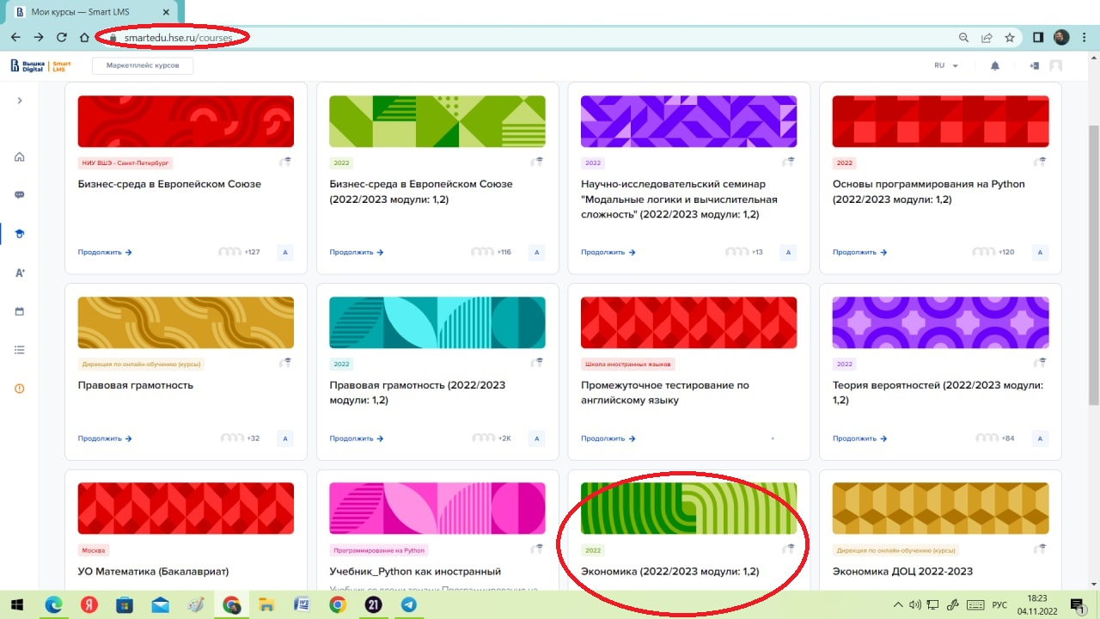

Важно! Именно в смарт, а не в обычный lms

И открыть курс «Экономика (2022/2023 модули: 1,2)»

ВАЖНО! Это другой курс, не тот, в котором все общие материалы.

Внутри курса нужно раскрыть модуль, что позволит Вам увидеть его содержимое

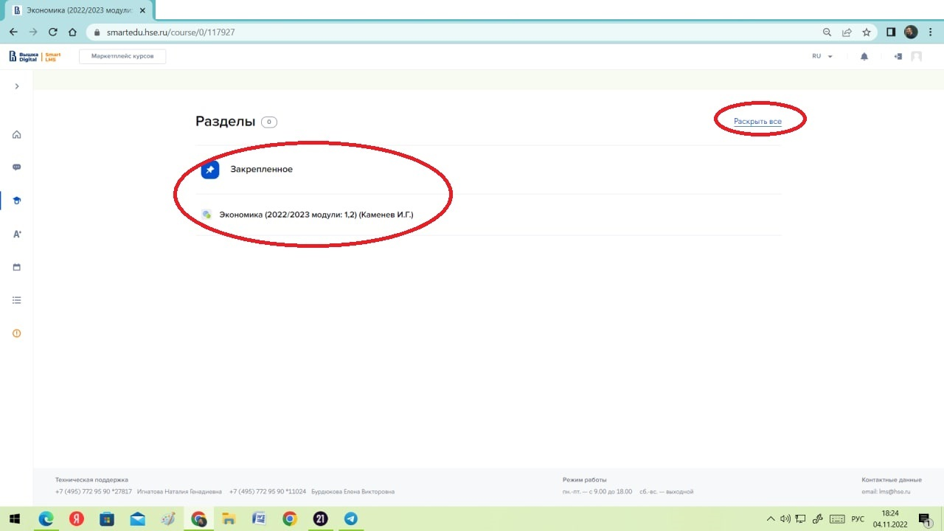

И внутри модуля (там, где на скриншоте написано «Тестовый тест») Вам нужно найти мероприятие «Контрольная по микроэкономике».

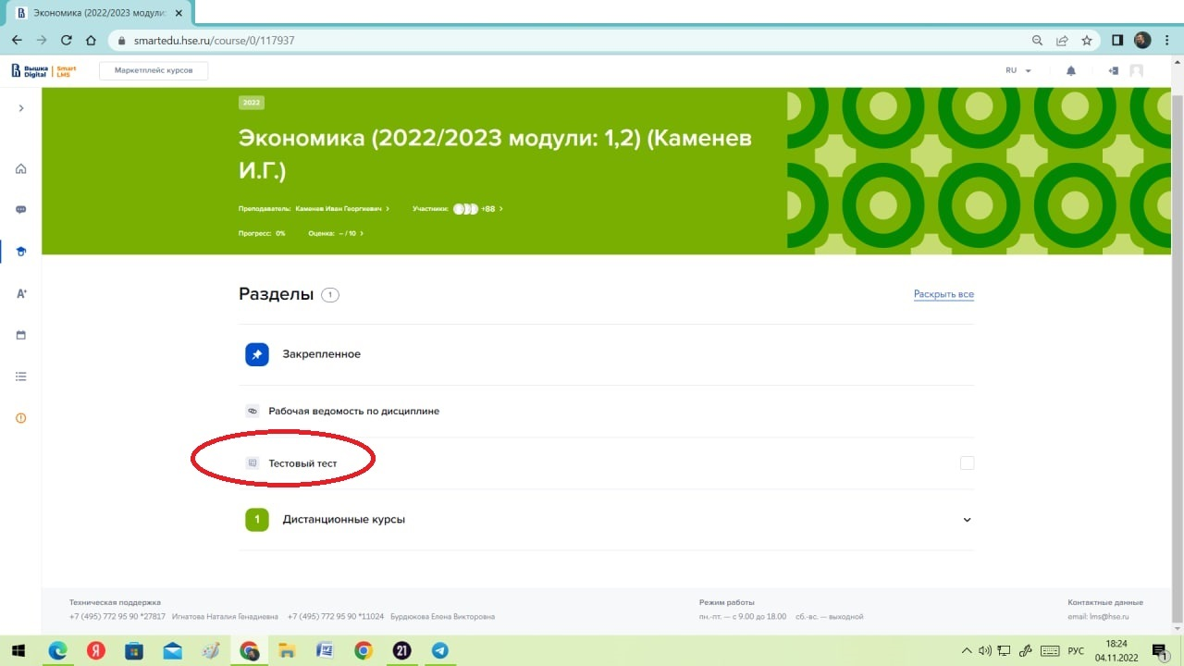

На выполнение контрольной дается ровно одна пара. На случай технических сбоев включены две попытки, однако по смыслу предполагается, что Вы проходите тест один раз (на несколько прохождений Вам не хватит времени).